COMPOSIZIONE DELLA COMMISSIONE CULTURA
DELLA CAMERA DEI DEPUTATI (secondo appartenenza politica)

FORZA ITALIA - BERLUSCONI PRESIDENTE (6 componenti)
- 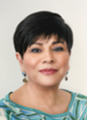
APREA Valentina (CAPOGRUPPO)
- 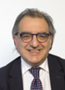
CASCIELLO Luigi
MARIN Marco
- 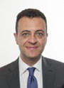
MINARDO Antonino
PALMIERI Antonio
SACCANI JOTTI Gloria

FRATELLI D'ITALIA (2 componenti)
FRASSINETTI Paola VICEPRESIDENTE
MOLLICONE Federico (CAPOGRUPPO)

LEGA - SALVINI PREMIER (9 componenti)
- 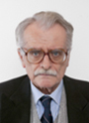
BASINI Giuseppe
BELOTTI Daniele (CAPOGRUPPO)
COLMELLERE Angela SEGRETARIO
FOGLIANI Ketty
FURGIUELE Domenico
LATINI Giorgia VICEPRESIDENTE
PATELLI Cristina
RACCHELLA Germano
SASSO Rossano

LIBERI E UGUALI (1 componente)
- 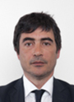
FRATOIANNI Nicola (CAPOGRUPPO)

MISTO (4 componenti)
FUSACCHIA Alessandro
+EUROPA-CENTRO DEMOCRATICO (CAPOGRUPPO)
SGARBI Vittorio
SORTE Alessandro
CAMBIAMO!-10 VOLTE MEGLIO
TOCCAFONDI Gabriele
CIVICA POPOLARE-AP-PSI-AREA CIVICA SEGRETARIO

MOVIMENTO 5 STELLE (15 componenti)
ACUNZO Nicola
AZZOLINA Lucia
BELLA Marco
CARBONARO Alessandra
CASA Vittoria
FRATE Flora
GALLO Luigi PRESIDENTE
LATTANZIO Paolo (CAPOGRUPPO)
- 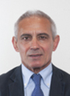
MARIANI Felice
MELICCHIO Alessandro
NITTI Michele
TESTAMENTO Rosa Alba
TUZI Manuel
VACCA Gianluca
VALENTE Simone

PARTITO DEMOCRATICO (8 componenti)
ANZALDI Michele
ASCANI Anna (CAPOGRUPPO)
- 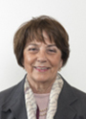
CIAMPI Lucia
DI GIORGI Rosa Maria
- 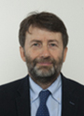
FRANCESCHINI Dario
- 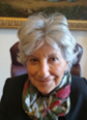
PICCOLI NARDELLI Flavia
PRESTIPINO Patrizia
ROSSI Andrea

